LIVETATEs/UFSC: EDUCAÇÃO GEOGRÁFICA, CARTOGRÁFICA E INCLUSIVA NO CIBERESPAÇO em tempos de pandemia do covid-19

Rosemy da Silva NASCIMENTO
João Daniel Barbosa MARTINS
Luana Rampinelli QUARESMA
Denise Rosângela INÁCIO

RESUMO

Em 11 de março de 2020, a COVID-19 foi considerada pandemia pela Organização Mundial da Saúde (OMS). Em 16 de março a Universidade Federal de Santa Catarina (UFSC) estabelece várias decisões sobre o funcionamento administrativo e acadêmico a distância e presencial. Porém, somente em 21 de julho foram redimensionadas essas atividades, inclusive para a educação remota. Pois, organizar as atividades para uma comunidade com aproximadamente 50 mil pessoas é desafiador e ao mesmo tempo complexo, diante das inúmeras realidades técnica, financeira, social, entre outras que este modelo educacional exige. Entre o momento da suspensão das aulas presenciais e a reativação das aulas remotas, os professores(as) deram continuidade à várias ações por meio da internet, inclusive participando de palestras em formato de lives, nas quais foram inspiração para as LIVETATE promovidas pelo Laboratório de Cartografia Tátil e Escolar da UFSC. Essas lives tem como objetivo ser um meio de difusão do conhecimento científico sobre a Educação Cartográfica, Inclusiva e Geográfica no âmbito escolar e acadêmico, assim como aproximar pesquisadores, professores, estudantes e instituições que trabalham com essas temáticas. As LIVETATE ocorrem no canal https://www.youtube.com/channel/UCLSblngedNG2l3S_Rr_VLtQ?view_as=subscriber, nas quais são dialogadas junto aos espectadores e referendadas cientificamente na descrição das mesmas, o que permite um aprofundamento na temática. Já foram realizadas mais de 25 LIVETATE, com a participação de palestrantes com e sem deficiência visual, expoentes nas temáticas. O canal já conta com mais de 1.600 inscritos, que interagem sugerindo temas e pesquisadores para participação e difusão da Educação Cartográfica, Inclusiva e Geográfica.

PALAVRAS-CHAVES: Cartografia Escolar; Educação Inclusiva; Educação Geográfica; Pandemia COVID-19; Educação Remota.

INTRODUÇÃO

Em dezembro de 2019, uma família com sete pessoas, moradores de Shenzhen, à 1,1 mil quilômetros de Wuhan, capital da província de Hubei na China, foi diagnosticada com o novo Corona vírus (SARS-CoV-2) causando a doença COVID-19 (BBC NEWS BRASIL, 2020). Essa doença, é disseminada e transmitida de pessoa para pessoa, podendo apresentar infecções assintomáticas até situações graves. Sendo Wuhan o epicentro da pandemia, nos meses subsequentes, o vírus se alastrou pelo mundo (Ministério da Saúde, 2020). Em 11 de março de 2020, a Covid-19 foi classificada como uma nova pandemia pela Organização Mundial da Saúde (OMS), fazendo com que os governos estabelecessem medidas para combater o alastramento do SARS-CoV-2 (OPAS, 2020).
Nas instituições educacionais do Brasil, não foi diferente, pois em 16 de março de 2020, a Universidade Federal de Santa Catarina (UFSC) dá início a uma série de tomadas de decisão quanto ao funcionamento das atividades administrativas e acadêmicas, para que sejam executadas remotamente. O redimensionamento dos prazos e processos de ensino das atividades acadêmicas para a educação remota se deu apenas em 21 julho, pois, organizar as atividades neste modelo, em uma comunidade com mais de 50 mil pessoas, é desafiador e ao mesmo tempo complexo, diante das inúmeras realidades – técnica, financeira, social e ambiental – que este novo modelo educacional exige. De março a julho, entre o momento de suspensão e a reativação das aulas remotas, o corpo docente, mesmo nos seus lares, em home office, deu continuidade à várias ações, desde as reuniões de grupos de estudos e administrativas, orientações em nível de graduação e pós-graduação, bem como defesas de dissertações, teses e inúmeras palestras em formato de lives, que são apresentações “ao vivo” pela internet.
Matos (2012) destaca que não importa como se difunde o conhecimento pela internet, e sim como este conhecimento é recebido e aprendido, já que a interação com este meio é a possibilidade do encontro de pessoas mediada pela tecnologia da informação e da comunicação. Em virtude da participação em uma dessas lives no YouTube, conhecida como “Segundas Geográficas”, a Profª Drª Rosemy da Silva Nascimento teve a inspiração necessária e criou a LIVETATE, promovida pelo Laboratório de Cartografia Tátil e Escolar (LabTATE) da UFSC, também no YouTube. Isto posto, este artigo tem como objetivo apresentar como os encontros nas LIVETATE estão aproximando a comunidade geográfica interessada em Educação Geográfica, Cartografia Escolar e Inclusiva. Apesar de ser um relato de experiência, o presente artigo agrega reflexões sobre a problemática do Covid-19 na educação; a tecnologia da informação e comunicação e as LIVETATE nas interlocuções com professores, pesquisadores, estudantes e famílias.

(RE)ARRANJOS EDUCACIONAIS: APROXIMAÇÕES SOCIAIS REMOTAS EM TEMPOS DE PANDEMIA – MEU QUARTO VIROU A SALA DE AULA

Em 30 de janeiro de 2020, a Organização Mundial da Saúde (OMS) declarou o Covid-19 uma doença de âmbito mundial. Fato que, em 11 de março do mesmo ano, caracterizou-se como pandemia, em consequência de dados alarmantes na relação de infectados, recuperados e óbitos. Este quadro exigiu novos arranjos e medidas internacionais nas relações sociais, econômicas, ambientais e educacionais, pois, tiveram que ser rapidamente reestruturadas e a sociedade teve que se adaptar a esta nova situação. Na questão educacional, ajustes desafiadores nas instituições educacionais tiveram que dar respostas rápidas para as diferentes realidades dos estudantes e professores na questão tecnológica, financeira e de logística. Um exemplo, foi o fechamento das escolas e universidades visando reduzir a quantidade de casos no Brasil, já que uma das formas de prevenção ao Covid-19 é evitar aglomerações. Todo este movimento, ocasionou mudanças no processo educacional e nos vínculos afetivos entre estudantes, professores, e consequentemente, nas dinâmicas de estudos e realização das tarefas (OLIVEIRA; FREITAS; SOUSA; MENDES; ALMEIDA; DIAS; FERREIRA; FERREIRA, 2020). A tecnologia e os recursos proporcionados pela internet tornaram-se aliados na educação e apelo para a população ficar em casa.
Na Universidade Federal de Santa Catarina (UFSC), foi redefinido o funcionamento administrativo e acadêmico por meio de diversas portarias e resoluções, que pautaram sobre as atividades acadêmicas presenciais enquanto perdurar a pandemia de Covid-19, principalmente em decorrência da evolução dos casos de Covid-19 em Santa Catarina (SANTA CATARINA, 2020). Neste espaço de tempo, vários professores continuaram suas atividades administrativas, educacionais, de orientação, pesquisa e de extensão pela internet, principalmente para o planejando das aulas remotas. No caso específico da Graduação e Pós-Graduação em Geografia, uma das primeiras ações foi a realização do diagnóstico, via aplicativo digital de gerenciamento de pesquisa (Google Forms), para compreender a situação dos estudantes durante o isolamento físico-social, quanto sua a situação emocional, estrutura para estudo remoto dos estudantes, acesso à internet, qualidade dos equipamentos, condições de estudo etc. Dos 60% estudantes matriculados que responderam, em torno de 70% tem acesso à internet e a conexão é boa; 90% têm computador e 67% consideram o ensino remoto uma saída para promover as atividades acadêmicas neste momento de pandemia, porém sugerindo que a instituição dê condições de acesso aos conteúdos, para as aulas síncronas e assíncronas. Dado o diagnóstico, foram tomadas as providências de acesso a equipamentos e acesso à internet para os estudantes e, em 21 de julho foram redimensionadas as atividades acadêmicas para o ensino remoto (UFSC, 2020). É interessante destacar a palavra “tempos” no título deste artigo, pois tem o intuito de mostrar que cada pessoa tem o seu tempo no momento de exercer seu papel no processo educativo, mas que foi modificado, adoecido, adaptado e somado ao componente “família”, que faz parte deste novo cenário. Num momento delicado como este de pandemia, é fundamental reforçarmos que cada pessoa tem um tempo para assimilar as informações do que está acontecendo, para aos poucos irem retomando às atividades de forma remota. Com relação aos professores e professoras, os “tempos” também foram redimensionados e aumentados como pode ser observado na pesquisa “Educação escolar em tempos de pandemia na visão de professoras/es da Educação Básica” de 30 de abril a 10 de maio de 2020, coordenada pelas pesquisadoras Lúcia Villas Bôas e Sandra Unbehaum, da Fundação Getúlio Vargas, com apoio da UNESCO. O quadro a seguir resume estes “tempos” e o aumento das atividades docentes:

Quadro 1 - Aumento das atividades docentes
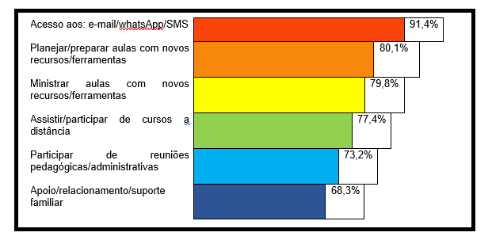
Fonte: Adaptado de Bôas; Unbehaum (2020).

No quadro 1, pode-se observar como a comunicação dominou o tempo dos(as) professores(as), demonstrando o esforço em manter contato com os estudantes e garantir acesso ao conteúdo necessário. O tempo também foi facetado para planejar e ministrar as aulas com novas ferramentas, tendo que aprender e ao mesmo tempo fazer outras tarefas, isto, em meio aos cuidados com familiares. Seus espaços íntimos foram se transformando em sala de aula, seja na cozinha, na sala de jantar ou no quarto, para manter o processo educacional. E nesses tempos e momentos de lidar com os conteúdos, surgem várias ferramentas digitais, muitas delas gratuitas, como as transmissões em tempo real (que podem ficar gravadas), denominadas “lives”, que se multiplicaram e hoje estão fazendo parte da rotina também na educação. Oriunda de um convite para participar em 20 de abril de 2020, no canal “Segundas Geográficas” (disponível em: https://www.youtube.com/channel/UCFsTSfdgGr61EYT-MJbe8Yg), foi a nossa estreia no mundo das lives e nascimento da ideia das LIVETATES pelo Laboratório de Cartografia Tátil e Escolar (LabTATE), em parceria com a Linha de Pesquisa “Geografia em Processos Educativos” do Programa de Pós-Graduação em Geografia (PPGG) e com o Núcleo de Estudos e Pesquisas em Ensino de Geografia (NEPEGEO), ambos da Universidade Federal de Santa Catarina.

LIVETATE - LIVES DO LABORATÓRIO DE CARTOGRAFIA TÁTIL E ESCOLAR (LABTATE)

A palavra LIVETATE é em alusão a sigla “LabTATE” e a live (ao vivo em inglês), e tem como objetivo apresentar palestras ao vivo como meio de difusão do conhecimento científico sobre a Educação Cartográfica, Inclusiva e Geográfica, em âmbito escolar e acadêmico. Além disso, visa também aproximar pesquisadores, professores, estudantes e instituições que trabalham com essas temáticas, principalmente neste momento de distanciamento físico e social.
As LIVETATES ocorrem no canal – disponível no link https://www.youtube.com/channel/UCLSblngedNG2l3S_Rr_VLtQ – São transmitidas duas vezes por semana pelo YouTube. Nas terças-feiras são temáticas da Cartografia Escolar e Educação Inclusiva, e nas quintas-feiras sobre a Cartografia Escolar e Educação geográfica. A dinâmica nas lives são através de um diálogo descontraído e científico, possibilitando interação e troca de saberes entre os palestrantes, mediadores e espectadores, também pelo chat. Visando o aprofundamento das temáticas de cada live, há na descrição dos audiovisuais no canal do Youtube, a indicação de referências científicas, inclusive dos palestrantes. É importante ressaltar que para planejar, organizar e realizar uma live do tipo LIVETATE, é necessária uma equipe. Neste caso tem-se as seguintes etapas, atividades e responsáveis:

Quadro 2 - Etapas, atividades e responsáveis – LIVETATES/UFSC.
ETAPAS | ATIVIDADES | RESPONSÁVEL
Planejamento | Definir tema, palestrantes, fazer os convites, organizar agendas do dia da live/ensaio e design do cartaz no CANVAS para divulgação nas redes sociais. | Profa. Dra. Rosemy Nascimento
 | Elaborar a sinopse da live, pesquisar referências bibliográfica no tema e a agendar na plataforma StremYard para o canal da responsável no Youtube | Profa. Dra. Rosemy Nascimento
Organização | Fazer ensaio (orientação sobre a dinâmica da live e questões técnicas de enquadramento, iluminação, áudio, qualidade do sinal da internet, etc.) | Profa. Dra. Rosemy Nascimento  Prof. Me. João Daniel B. Martins  Prof. Esp. Alcides Dutra
 | Elaboração da arte para divulgação | Bolsista Gabriela N. Dutra
 | Divulgação nas redes sociais Facebook, Instagram, Grupos de professores, etc. | Bolsistas Luana R. Quaresma e Denise R. Inácio
 | Computação gráfica e trilha sonora | Prof. Esp. Alcides Dutra
 | Apresentação e mediação | Profa. Dra. Rosemy Nascimento  Prof. Me. João Daniel B. Martins
Execução | Direção e supervisão técnica da live | Prof. Esp. Alcides Dutra
 | Chat e interação com espectadores | Bolsistas Luana Rampinelli Quaresma e Denise R. Inácio, Prof. Me. João Daniel B. Martins e Profa. Dra. Rosemy Nascimento
Fonte: Autores (2020).

As LIVETATES passaram a ser um meio de aquisição e compartilhamento de conhecimentos, além de ser um ambiente descontraído, de interação com centenas de pessoas do Brasil e de outros países.

LIVETATE: Dialogando entre pares sobre a Cartografia Tátil e Escolar

A primeira LIVETATE foi a apresentada dia 5 de maio de 2020, intitulada “Cartografia Tátil: Inclusão na Educação Geográfica” (Figura 1), apresentada pela Profa. Dra. Tamara de Castro Regis, da Universidade do Estado de Santa Catarina (UDESC), durante 1h17min, abordou a importância da Cartografia Tátil como tecnologia assistiva para estudantes com deficiência visual, cegueira e baixa-visão, na utilização de recursos didáticos como mapas, maquetes, globos e diagramas e gráficos táteis.

Figura 1 - LIVETATE nº1 – “Cartografia Tátil: Inclusão na Educação Geográfica”. 1h17 min.
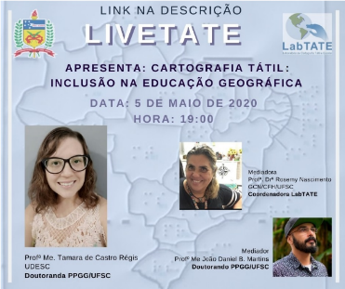
Fonte: https://www.youtube.com/watch?v=njuprJgkCz0&t=2954s. Acesso em 22 de ago. 2022.

A LIVETATE apresenta também, um breve histórico da Cartografia Tátil, ressaltando a importância da pesquisa pioneira da Profª. Drª Regina Vasconcellos da Universidade de São Paulo (USP) e sua apropriação pela comunidade dos deficientes visuais, assim como orienta como pode ser feito um mapa tátil através da metodologia LabTATE. Salientou a importância da participação das pessoas com deficiência visual para avaliar os recursos didáticos táteis e das parcerias entre instituições que trabalham com a temática. Ressaltou a necessidade de incluir a Cartografia Tátil na formação básica e continuada de professores. A referida LIVETATE tem referência bibliográfica baseada em Nogueira (2009, 2009a, 2016).
A segunda LIVETATE, foi com a temática da cartografia, intitulada “O que é um bom mapa?”, com o Prof. Dr. Jörn Seemann do Departamento de Geografia da Ball State University (EUA), Figura 2.

Figura 2 - LIVETATE nº2 – “O que é um bom mapa?” 1h.
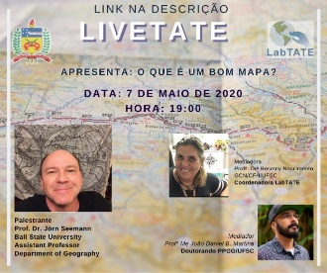
Fonte: https://www.youtube.com/watch?v=q2x7nS1QCqo&t=361s. Acesso em 22 de ago. 2022.
A LIVETATE trouxe diálogos sobre as qualidades e eficácia dos mapas, principalmente quando se tornam elementos de informação das multimídias, no caso, abordando a representação do COVID-19 pelo mundo. A referência da live consiste em Seemann (2013).
A terceira LIVETATE, “Geometria pelo tato – Aprendizagem do estudante cego”, apresentado pela Profa. Dra. Daiana Zanelato (Figura 3) trouxe várias indagações sobre como ensinar Geometria ao estudante cego, bem como o processo de alfabetização matemática para tratar as questões de forma, tamanho e posição relativa de figuras e a tridimensionalidade.

Figura 3 - LIVETATE nº3 – “Geometria pelo tato – Aprendizagem do estudante cego”. 1h.
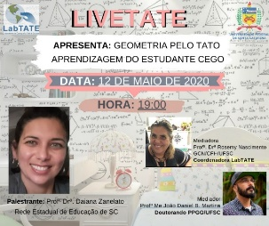
Fonte: https://www.youtube.com/watch?v=IqUWixSM21I&t=1s. Acesso em 22 de ago. 2022.

Pois, afinal, que aspectos devem ser levados em consideração pelo professor de matemática em uma classe inclusiva? Na LIVETATE, também foi abordado sobre os elementos semióticos e cognitivos para a aprendizagem de matemática pelo estudante cego em relação aos conceitos de geometria. Esse diálogo inicial, conta um pouco da tese da palestrante, "O que se revela quando o olhar não alcança? Em busca do acesso semio-cognitivo aos objetos do saber matemático por uma estudante cega", orientada pelo Prof. Dr. Méricles Thadeu Moretti, do Programa de Pós-Graduação em Educação Científica e Tecnológica da UFSC. A referência que instrui a LIVETATE, é a tese da palestrante, que pode ser acessada na descrição da live no canal.
A quarta LIVETATE, apresenta a importância da Cartografia Escolar pelas crianças e como elas pensam e desenham o mundo nas suas diversas dimensões.

Figura 4 - LIVETATE nº4 – “O Concurso de mapas das crianças "Livia de Oliveira”: Incentivo as atividades didáticas significativas durante a pandemia”. 1h11min.
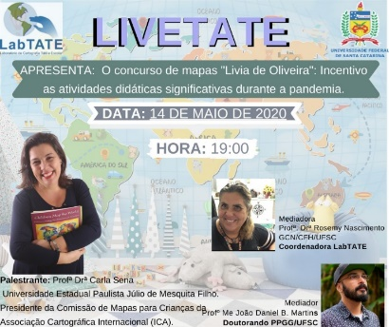
Fonte: https://www.youtube.com/watch?v=DfAQUZ1qpUE&t=14s. Acesso em 22 de ago. 2022.

Para incentivar os desenhos do mundo na infância, a Associação Internacional de Cartografia (ICA) criou em 1993 a competição Barbara Petchenik, que acontece a cada dois anos sobre os desenhos de mapas feito pelas crianças. O objetivo do concurso é promover a representação criativa do mundo em forma gráfica por crianças. A primeira rodada acontece na sala de aula, depois na escola e em seguida segue para a rodada nacional em todos os países membros da ICA. Os vencedores nacionais são selecionados, exibidos durante a Conferência Cartográfica Internacional, onde os vencedores internacionais são selecionados. E como representante brasileira na ICA, a Profa. Dra. Carla Sena apresenta a edição de 2020 (Figura 4). E no Brasil, o tema do concurso chama-se, Prêmio Profa. Lívia de Oliveira, “MAPEANDO O FUTURO”, que foi pioneira nas pesquisas de Cartografia Escolar no país. Neste link, https://icaci.org/petchenik é possível acessar todos os desenhos vencedores das edições anteriores.
Destacamos também a LIVETATE “Nós Propomos” – Metodologia ativa na educação geográfica, apresentada em 02 de julho de 2020 (Fig.5).

Figura 5 - LIVETATE “Nós Propomos” – Metodologia ativa na educação geográfica.
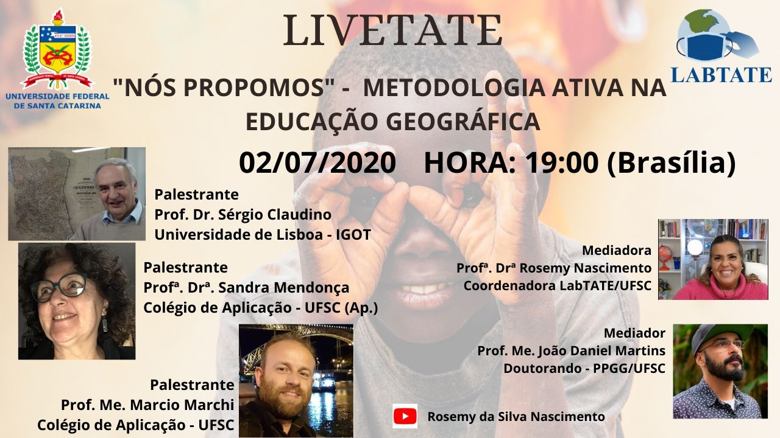
Fonte: https://www.youtube.com/watch?v=vmcdq9xn4ea&t=45s). Acesso em 22 de ago. 2022.

A live tem a participação do criador do “Projeto nós propomos” Prof. Dr. Sérgio Claudino, docente do Instituto de Geografia e Ordenamento do Território da Universidade de Lisboa, apresentando como foi idealizado o projeto "Nós Propomos - Cidadania e Inovação na Educação Geográfica", iniciado em Portugal, mas que se tornou um projeto de alcance internacional no âmbito da Geografia Escolar, chegando ao Brasil (2014), na Espanha (2016), Moçambique (2017), Colômbia (2018), Peru (2018) e México (2018) conforme Carvalho Sobrinho (2021). No Brasil, como citado anteriormente, foi iniciado em 2014 no Colégio de Aplicação da Universidade Federal de Santa Catarina, apresentado pela Profª. Drª Sandra Mendonça e pelo Prof. Me. Márcio Marchi. O projeto tem como propósito ser desenvolvido com o protagonismo estudantil, tornando a metodologia do estudo do meio à prática ativa no ensinar dos professores e no aprender dos estudantes. Tal metodologia ativa de alcance do projeto, permite que se desenvolva a capacidade de análise da realidade socioambiental do estudo de caso; refletir sobre as ações públicas e privadas na formação e organização da localidade; identificar modelos de ocupação e suas consequências socioespaciais; estimular a proposição de intervenções ou soluções para questões do foco escolhido, a partir do estudo e da reflexão sobre a realidade.

A seguir, no quadro 3, pode ser acessado nos links subsequentes as demais LIVETATES realizadas de maio até o mês de agosto de 2020.

Quadro 3 – LIVETATE realizadas de maio até agosto de 2020.
TÍTULO | LINK
ADAPTAÇÃO DE LIVROS DIDÀTICOS DE GEOGRAFIA | https://www.youtube.com/watch?v=Ir7OZKxDZqU
RECURSO DIDÁTICO GEOCARTOGRÁFICO – Desafios e potencialidade na Educação Geográfica | https://www.youtube.com/watch?v=AanC962h6F0
ALFABETIZAÇÃO GEOGRÁFICA – ESPAÇOS, ESCALAS E VIVÊNCIAS DOS ESTUDANTES CEGOS | https://www.youtube.com/watch?v=QNBbxfnqBjk
LIVRO DIDÁTICO DE GEOGRAFIA – 45 ANOS DE UMA TRAJETÓRIA DE ELIAN ALABI LUCCI | https://www.youtube.com/watch?v=PeBouTHwBCU
MAQUETES INTERATIVAS COMO RECURSO DIDÁTICO INCLUSIVO | https://www.youtube.com/watch?v=XQSza0HzpiE
O CORPO APRENDE – NEUROCIÊNCIA E EDUCAÇÃO | https://www.youtube.com/watch?v=Uc-34NPCLxE
CAIXA TÁTIL SONORA: TECNOLOGIA ASSISTIVA PARA ALUNOS COM DEFICIÊNCIA VISUAL | https://www.youtube.com/watch?v=-C6uhgTo_9k
O QUÊ, DAS RELAÇÕES ÉTNICO-RACIAIS, INTERESSA À EDUCAÇÃO GEOGRÁFICA? | https://www.youtube.com/watch?v=TisGAh0rYkE
AS DIMENSÕES DA EDUCAÇÃO DO ESTUDANTE COM SURDO CEGUEIRA | https://www.youtube.com/watch?v=fnn8hcgZ9ok
A EDUCAÇÃO GEOGRÁFICA NO CURRÍCULO CATARINENSE | https://www.youtube.com/watch?v=KQ-BQQUuwhk
CARTOGRAFIA TÁTIL NO LEMADI/USP, UMA TRAGETÓRIA DE CONQUISTAS | https://www.youtube.com/watch?v=I-IxLGepG_0
EDUCAÇÃO GEOGRÁFICA, MEDIAÇÃO DIGITAL E A FAMÍLIA | https://www.youtube.com/watch?v=uoqn6sP_R18
“NÓS PROPOMOS” – METODOLOGIA ATIVA NA EDUCAÇÃO GEOGRÁFICA | https://www.youtube.com/watch?v=VmCdQ9xn4eA
ACESSIBILIDADE NA EDUCAÇÃO SUPERIOR DA UFSC: COMO SE ESTRUTURA? | https://www.youtube.com/watch?v=gAZdNvnNbQg
ESTÁGIO SUPERVISIONADO NA EDUCAÇÃO GEOGRÁFICA | https://www.youtube.com/watch?v=tqH7qGtulMU
PARA ALÉM DA VISÃO: ADAPTAÇÃO DE IMAGENS PARA A EDUCAÇÃO GEOGRÁFICA INCLUSIVA | https://www.youtube.com/watch?v=cCIQYZ4Q5vU
CULTURA DIGITAL, DISPOSITIVOS MÓVEIS E EDUCAÇÃO GEOGRÁFICA | https://www.youtube.com/watch?v=sLjFysz23EI
EDUCAÇÃO GEOGRÁFICA INCLUSIVA E A FORMAÇÃO DOCENTE | https://www.youtube.com/watch?v=hmKkO5YEFuI
AS LÓGICAS AUTORAIS INFANTIS – CARTOGRAFIA COM CRIANÇAS | https://www.youtube.com/watch?v=LnP3ue28x64
COM A PALAVRA OS BOLSISTAS DO LabTATE – Criando/adaptando e vivenciando os Recursos Didáticos Táteis | https://www.youtube.com/watch?v=uaCupFIuZy8
DE REPENTE... PROFESSOR YOUTUBER! | https://www.youtube.com/watch?v=S-h9DDItRZs
A CARTOGRAFIA INCLUSIVA E O RACIOCÍNIO GEOGRÁFICO PARA ESTUDANTES CEGOS E SURDOS | https://www.youtube.com/watch?v=7BDgYlMNobo
MAPAS MENTAIS E ATLAS ESCOLARES NA EDUCAÇÃO GEOGRÁFICA | https://www.youtube.com/watch?v=oEe0A01-jiQ
“VENDO” AO TOQUE DAS MÃOS: CARTOGRAFIA TÁTIL NO CHARCE/PIAUÍ | https://www.youtube.com/watch?v=kL1H5IQvhkY
PARA QUE SERVE UM GLOBO TERRESTRE? | https://www.youtube.com/watch?v=fzU6U0yURqA
EU QUERO QUE O VENTO LEVE A GENTE... LÁ PARA OUTRO PAÍS: (E) VENTOS E ENCONTROS COM CRIANÇAS NO IBC | https://www.youtube.com/watch?v=NJdr4ZtCAR0
DO PRIMEIRO MAPA DA TERRA AO CÉU COMO ESPAÇO NEGADO | https://www.youtube.com/watch?v=Hn5bBQnYUXk
Desenho Universal para Aprendizagem - DUA | https://www.youtube.com/watch?v=BPlNMyJp7OA
tempo e espaço, a métrica pelo sol | https://www.youtube.com/watch?v=UIeTOMZhwEY

Fonte: https://www.youtube.com/user/Rosemyies/videos?view_as=subscriber

As LIVETATES realizadas contam com a participação de palestrantes expoentes nas temáticas com e sem deficiência visual. E como forma de garantir a inclusão das pessoas com deficiência visual, os participantes fazem a descrição do cenário no início da live. E para as pessoas com deficiência auditiva, ainda não temos voluntários para fazer a tradução para LIBRAS, mas ao finalizar a transmissão ao vivo, pode ser habilitada a geração de legenda em qualquer idioma disponível no Youtube.

CONCLUSÃO

As LIVETATES surgiram para suprir o momento de isolamento físico-social e se tornou um ciberespaço de encontro, com a participação de mais de 1.600 inscritos entre estudantes, professores e outras pessoas com e sem deficiência interessadas nas temáticas, que sugerem temas e pesquisadores para participação e difusão do conhecimento em Educação Cartográfica, Inclusiva e Geográfica. Tal fato, permitiu que muitas temáticas, sejam utilizadas como conteúdo para as aulas remotas assíncronas. Dada a repercussão, o projeto das LIVETATES dará seguimento, demonstrando que “o conhecimento é um tipo de educação que reposiciona as nossas práticas” (fala do Prof. Dr. Lindberg Nascimento Júnior”, na LIVETATE “O quê, das relações étnico-raciais, interessa à educação Geográfica?”. Coadunamos com esta fala, pois todas as temáticas permitem questionamentos, trazem reflexões do cotidiano, principalmente para reposicionar as condutas de quem faz e está na educação, para que seja inclusiva e para todos(as).

REFERÊNCIAS

BÔAS, Lúcia Villas, Unbehaum, Sandra. Educação escolar em tempos de pandemia. Fundação Carlos Chagas, UNESCO, 2020. Disponível em: https://www.fcc.org.br/fcc/educacao-pesquisa/educacao-escolar-em-tempos-de-pandemia-informe-n-1. Acesso em: 16 de ago. de 2020.
British Broadcasting Corporation no Brasil (BBC NEWS BRASIL). China 'encobriu' casos de coronavírus em Wuhan, diz cientista que investigou origem da pandemia. 28 julho 2020. Disponível em:https://www.bbc.com/portuguese/internacional-53569400). Acesso em: 16 de ago. de 2020.
CARVALHO SOBRINHO, Hugo de. Educação Geográfica e Formação Cidadã: o Projeto Nós Propomos! no Distrito Federal/Brasil. 2021. 213 f. Tese (Doutorado em Geografia) - Programa de Pós-Graduação em Geografia, Universidade de Brasília, Brasília, 2021.
MATOS, Armanda Pinto da Mota. A nova mídia: Desafios sociais e educativos. In: Novos desafios da educação: Responsabilidade social, democracia e sustentabilidade. Nelma Baldin; Cristina Albuquerque (org.). Brasília, Liber Livros, 2012.
Ministério da Saúde (Brasil). Coronavírus – covid 19. Brasília, DF. Disponível em: https://coronavirus.saude.gov.br. Acesso em: 16 de ago. de 2020.
NOGUEIRA, Ruth Emília. Mapas táteis padronizados e acessíveis na web. Benjamin Constant, Rio de Janeiro, ano, v. 15, p. 16-27, 2009.
NOGUEIRA, Ruth Emília (Org). Motivações Hodiernas para o Ensinar Geografia— Representações do espaço para visuais invisuais. Florianópolis, Nova Letra, 2009a. Disponível em:https://www.academia.edu/36201078/MOTIVA%C3%87%C3%95ES_HODIERNAS_PARA_ENSINAR_GEOGRAFIA. Acesso em 24 de ago. de 2020.
NOGUEIRA, Ruth Emília (Org). Geografia e inclusão escolar - Teoria e práticas. Florianópolis, Edições do Bosque, 2016. Disponível em: https://nuppe.ufsc.br/edicoes-do-bosque/. Acesso em 24 de ago. de 2020.
OLIVEIRA, Eleilde de Sousa; FREITAS, Tatiane Cantanhede; SOUSA, Marliane Ribeiro de; MENDES, Nilteane Conceição da Silva Gomes Mesquita; ALMEIDA, Tiago dos Reis; DIAS, Luciana Cutrim; FERREIRA, Aline Larissa Mota; FERREIRA, Ana Paula Mota. A Educação a distância (EAD) e os novos caminhos da educação após a pandemia ocasionada pela COVID-19. Brazilian Journal Of Development, [S.L.], v. 6, n. 7, p. 52860-52867, 2020. http://dx.doi.org/10.34117/bjdv6n7-799
Organização Pan-Americana da Saúde (OPAS) – Organização Mundial da Saúde (OMS) no BRASIL. Folha informativa – COVID-19 (doença causada pelo novo coronavírus). Brasília, DF; 14 de agosto de 2020. Disponível em: https://www.paho.org/bra/index.php?option=com_content&view=article&id=6101:covid19&Itemid=875. Acesso em: 16 de ago. de 2020.
SANTA CATARINA. Coronavírus em SC: Estado confirma 35.343 casos e 420 mortes por Covid-19. Disponível em: https://www.sc.gov.br/noticias/temas/coronavirus/coronavirus-em-sc-estado-confirma-35-343-casos-e-420-mortes-por-covid-19.
Seemann, Jörn. Carto-Cronicas - Uma Viagem Pelo Mundo da Cartografia. 2ª ed. Fortaleza, Expressão Gráfica e Editora, 2013. Disponível em:https://ballstate.academia.edu/J%C3%B6rnSeemann. Acesso em 24 de ago. de 2020.
Universidade Federal de Santa Catarina (UFSC). Estrutura UFSC. Disponível em: https://estrutura.ufsc.br/. Acesso em: 16 de ago. de 2020.
Universidade Federal de Santa Catarina (UFSC). UFSC suspende expediente em todas as unidades nesta quarta-feira, 18 de março. 2020. Disponível em: https://noticias.ufsc.br/2020/03/ufsc-suspende-expediente-em-todas-as-unidades-nesta-quarta-feira-18-de-marco/ Acesso em: 21 Ago. 2020.

.

Trabalho apresentado na IJ01 – Jornalismo, da Intercom Júnior – XVII Jornada de Iniciação Científica em Comunicação, evento componente do 44º Congresso Brasileiro de Ciências da Comunicação
Profª Titular Dep. Geociências – Coordenadora do LabTATE/UFSC. Graduação e Pós-Graduação em Geografia/UFSC EMAIL: rosemy.nascimento@gmail.com
Doutorando do Programa de Pós-Graduação em Geografia/UFSC EMAIL: joaodanie@hotmail.de
Graduanda em Geografia e voluntaria LabTATE/UFSC - luana07quaresma@gmail.com
Graduanda em Geografia e voluntaria LabTATE/UFSC- deniserinacioo@gmail.com

